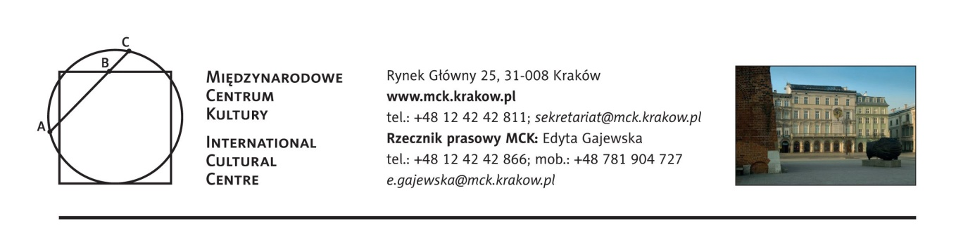
Program Międzynarodowego Centrum Kultury
styczeń 2018

7 stycznia, niedziela
12.00 Oprowadzanie w języku polskim po wystawie Lwów, 24 czerwca 1937. Miasto, architektura, modernizm
Wstęp w cenie biletu na wystawę.

12.30 MINIspotkania ze sztuką – Geometria.
Godzinne zajęcia dla dzieci w wieku 4-8 lat, których tematem jest jedno wybrane pojęcie związane z tematyką wystawy Lwów, 24 czerwca 1937. Miasto, architektura, modernizm.
Wstęp wolny, nie obowiązują zapisy, informacje: warsztaty@mck.krakow.pl, tel. 12 424 28 60.

16.00 Oprowadzanie w języku ukraińskim po wystawie Lwów, 24 czerwca 1937. Miasto, architektura, modernizm
Wstęp w cenie biletu na wystawę.

8 stycznia, poniedziałek
12.00 sMoCzKi – oprowadzanie po wystawie Lwów, 24 czerwca 1937. Miasto, architektura, modernizm dla opiekunów z dziećmi do lat trzech.
Wstęp wolny, nie obowiązują zapisy, informacje: warsztaty@mck.krakow.pl, tel. 12 424 28 60.

12 stycznia, piątek
11.00 Dojrzali do sztuki. Miasto, masa, maszyna.
Spotkanie dla osób zainteresowanych sztuką przybliżające tematykę wystawy Lwów, 24 czerwca 1937. Miasto, architektura, modernizm. Styczniowy wykład będzie poświęcony obrazowym reprezentacjom nowoczesności, obecnych w fotomontażach, fotografiach czy twórczości filmowej. Wynalezienie w XIX wieku maszyny parowej i rozprzestrzeniająca się po całym świecie fala gwałtowanej industrializacji doprowadziły do narodzin nieznanej dotąd rzeczywistości. Świat rewolucyjnych wówczas mediów, takich, jak fotografia czy film stał się obszarem, w którym owe olśnienia i lęki znajdowały swoją wizualną odpowiedź.
Prowadzenie: Małgorzata Jędrzejczyk.
Wstęp wolny, nie obowiązują zapisy, informacje: warsztaty@mck.krakow.pl, tel. 12 424 28 60

14 stycznia, niedziela
12.00 Oprowadzanie w języku polskim po wystawie Lwów, 24 czerwca 1937. Miasto, architektura, modernizm
Wstęp w cenie biletu na wystawę.

12.30 Lwowskie baśnie i legendy – warsztaty.
Spotkanie dla dzieci, podczas którego odbędzie się wspólne czytanie baśni i legend oraz warsztaty plastyczne inspirowane poznanymi historiami.
Wstęp wolny, nie obowiązują zapisy, informacje: warsztaty@mck.krakow.pl, tel. 12 424 28 60.

16.00 Oprowadzanie w języku angielskim po wystawie Lwów, 24 czerwca 1937. Miasto, architektura, modernizm
Wstęp w cenie biletu na wystawę.

16 stycznia, wtorek
10.00 – 18.00 Dziedzictwo z klasą. Edukacja o dziedzictwie dla grup szkolnych. Seminarium dla nauczycieli i edukatorów
Zapraszamy nauczycieli, zainteresowanych edukacją o dziedzictwie dla grup szkolnych, na bezpłatne seminarium. Wykład inauguracyjny wygłosi o godz. 10.00 dr Leszek Karczewski z Muzeum Sztuki w Łodzi. Po prezentacji idei Europejskiego Roku Dziedzictwa Kulturowego 2018, przedstawiciele krakowskich instytucji kultury zaprezentują swoją ofertę, odbędą się warsztaty i dyskusje. Zapisy potrwają do 14 stycznia.
Na seminarium obowiązują zapisy.
http://mck.krakow.pl/aktualnosci/dziedzictwo-z-klasa-seminarium-dla-nauczycieli-i-edukatorow

21 stycznia, niedziela
12.00 Oprowadzanie w języku polskim po wystawie Lwów, 24 czerwca 1937. Miasto, architektura, modernizm
Wstęp w cenie biletu na wystawę.

12.30 MINIspotkania ze sztuką – Plakat. Zabierz babcię i dziadka do MCK
Godzinne zajęcia dla dzieci w wieku 4-8 lat, których tematem jest jedno wybrane pojęcie związane z tematyką wystawy Lwów, 24 czerwca 1937. Miasto, architektura, modernizm.
Wstęp wolny, nie obowiązują zapisy, informacje: warsztaty@mck.krakow.pl, tel. 12 424 28 60

16.00 Oprowadzanie w języku ukraińskim po wystawie Lwów, 24 czerwca 1937. Miasto, architektura, modernizm
Wstęp w cenie biletu na wystawę.

28 stycznia, niedziela
12.00 Oprowadzanie w języku polskim po wystawie Lwów, 24 czerwca 1937. Miasto, architektura, modernizm
Wstęp w cenie biletu na wystawę.

16.00 Oprowadzanie w języku angielskim po wystawie Lwów, 24 czerwca 1937. Miasto, architektura, modernizm
Wstęp w cenie biletu na wystawę.

WYSTAWA:

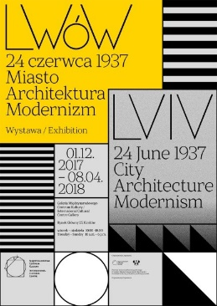
Lwów, 24 czerwca 1937. Miasto, architektura, modernizm
1 grudnia 2017 – 8 kwietnia 2018

Galeria Międzynarodowego Centrum Kultury, Kraków, Rynek Główny 25

Wystawa Lwów, 24 czerwca 1937. Miasto, architektura, modernizm będzie obszerną prezentacją osiągnięć lwowskich architektów na tle innych dziedzin życia kulturalnego w mieście. Opracowana na podstawie kolekcji publicznych i prywatnych z Polski i Ukrainy jest wielowymiarowym portretem modernistycznego miasta i podkreśla rolę Lwowa jako centrum nowoczesności w czasach II Rzeczypospolitej.
Tytuł wystawy - zwyczajny dzień 24 czerwca 1937 roku - sugeruje, iż chodzi o pokazanie zbiorczego obrazu codzienności, kiedy nie wydarzyło się nic szczególnego, a jednocześnie działo się wszystko, co najbardziej istotne.

Wystawa czynna: wtorek–niedziela 10.00–18.00 (ostatnie wejście 17.30)

***
Międzynarodowe Centrum Kultury, www.mck.krakow.pl
Serwis internetowy Art and Heritage in Central Europe, www.ahice.net
Kwartalnik HERITO, www.herito.pl
Fundacja im. Anny Lindh, www.alfpolska.org

Księgarnia internetowa www.mck.krakow.pl/ksiegarnia

Biblioteka Naukowa MCK i Czytelnia Rolanda Bergera
poniedziałek 10.00–16.00 wtorek 10.00–19.00 środa 10.00–19.00 czwartek 10.00–19.00 piątek 10.00–16.00 sobota 10.00–14.00 tel.: 1242-42-833, 1242-42-835

Recepcja MCK (II piętro)
poniedziałek–piątek 8.00–18.00 tel.: 1242-42-811
/12.2017/

Stały patronat medialny MCK: TVP Kraków, Tygodnik Powszechny, Radio Kraków Małopolska, Herito, In Your Pocket, Karnet, Polski Portal Kultury O.pl, AHICE

Patron medialni wystawy Lwów, 24 czerwca 1937. Miasto, architektura, modernizm: New Eastern Europe, Lounge Magazine, SZUM
Partner medialny cyklu Dojrzali do sztuki: Głos seniora
Partner medialny oferty edukacyjnej dla dzieci: Czasdzieci.pl

